**令和３年７月**



**茨城県警察本部交通総務課**

**No.２７**

**～令和３年６月末の交通死亡事故～**

***６月末の死者数３３人(高齢者が約６割)***

**１　全国との比較**

|  |  |  |  |  |  |  |  |  |
| --- | --- | --- | --- | --- | --- | --- | --- | --- |
| ★ 交通事故死者上位都道府県 | | | | | ★ 人口１０万人当たり | | | |
| **順位** | **都道府県** | **死者数** | **前年比** |  | **順位** | **都道府県** | **死者数** | ※人口  R2/7/1現在 |
| １ | 大　阪 | ７１ | ＋　８ | １ | 高　知 | ２．４６ |
| ２ | 埼　玉 | ６１ | ＋　３ | ２ | 徳　島 | １．９４ |
| ３ | 千　葉 | ５９ | ＋　２ |  | **２３** | **茨　城** | **１．１６** |
| ４ | 東　京 | ５７ | －　７ |  | 全国平均 | | ０．９５ |
| ５ | 北海道 | ５２ | －　２ |  | ★ 自動車１万台当たり | | | |
| ５ | 神奈川 | ５２ | －１９ |  | **順位** | **都道府県** | **死者数** | ※自動車台数  R2/12/31現在 |
| ７ | 愛　知 | ５１ | －２５ |  | １ | 高　知 | ０．３０ |
| ８ | 兵　庫 | ４９ | ±　０ |  | ２ | 香　川 | ０．２３ |
| ９ | 静　岡 | ４０ | －１４ |  | **３５** | **茨　城** | **０．１２** |
| **１２** | **茨　城** | **３３** | **－　６** |  | 全国平均 | | 1. １５ |

※ 全国の死者数　１,１９８人　対前年比　－１５９人(－１１.７％)

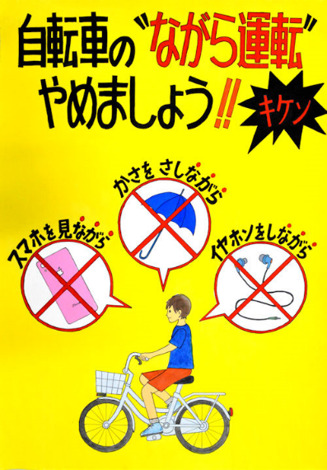**２　県内の交通死亡事故の主な特徴【発生件数 32件、死者数 33人】**

|  |  |
| --- | --- |
| **市町村** | 常陸太田市、古河市が各４人で最多、次いでつくば市、神栖市が各３人 |
| **地域** | 県南が10人で最多、次いで県北と県西が各８人、鹿行が５人、県央が２人 |
| **原因** | 脇見漫然が８件で最多、次いで最高速度が５件 |
| **飲酒運転** | 発生件数３件(前年比＋３件)、死者数３人(前年比＋３人) |
| **事故類型** | 人対車両が13人で最多、次いで車両相互が12人、車両単独が８人  小類型では、人対車両－横断中が８人で最多 |
| **昼夜** | 昼間(20人 前年比＋４人 構成率60.6%)、夜間(13人 前年比－10人 構成率39.4%) |
| **時間帯** | 14～16時が６人で最多、次いで12～14時、20～22時が各５人 |
| **死者年齢層** | 高齢者19人(構成率57.6%)　※ ｢高齢者｣は65歳以上 |
| 80歳以上13人(構成率39.4%)、70歳代６人(構成率18.2%) |
| **シートベルト** | 四輪車乗車中の死者14人中、７人がシートベルト非着用 |
| **その他** | ６月中の死亡事故(10件 死者10人)の特徴  ・高齢者の死者数が６人  ・出会い頭衝突が５件 |
| 更に詳細な内容を知りたい方は、県警ホームページまで | |

**夏の交通事故防止県民運動**

**運動期間**

７月２０日(火)～７月３１日(土)

**スローガン**

あぶないよ　画面見ないで　前を見て

**運動の重点**

(１)　歩行者(特に子供と高齢者)の保護

(２)　妨害運転や飲酒運転等の悪質・危険な運転の根絶

(３)　自転車の安全利用の推進



夏の交通事故防止県民運動



夏の交通事故防止県民運動

夏の交通事故防止県民運動

夏の交通事故防止県民運動

夏の交通事故防止県民運動